1. Основные положения теории корреляции. Виды корреляционной взаимосвязи переменных.

В случае лишь одной независимой переменой X в качестве меры связи между результативным признаком Y и независимой переменной X служит коэффициент корреляции. Он оценивается по выборке объема n связанных пар наблюдений (xi, yi).

Коэффициент корреляции характеризует степень линейной зависимости и , проявляющейся в том, что при возрастании одной случайной величины другая проявляет тенденцию тоже возрастать (либо убывать). В первом случае (положительная корреляция), во втором (отрицательная корреляция). Для любых двух случайных величин. Если зависимость отсутствует, то коэффициент корреляции равен нулю.

В случае нескольких переменных необходимо последовательно вычислять коэффициенты корреляции по нескольким рядам числовых данных. Полученные коэффициенты сводят в таблицы, называемые корреляционными матрицами. Корреляционная матрица представляет собой квадратную матрицу, на пересечении строки и столбца которой находится коэффициент корреляции между соответствующими переменными.

Корреляционная связь — это такая связь, когда одной и той же величи­не одного признака соответствует несколько значений другого взаимосвязанно­го с ним признака. Врачи и биологи хорошо знакомы с этим видом связи: при одинаковой температуре у различных людей наблюдаются индивидуальные ко­лебания частоты пульса; при одинаковом росте отмечаются различные колеба­ния масс тела.

По форме корреляционная связь:

Прямолинейная связь — равномерные изменения одного признака со­ответствуют равномерным изменениям второго признака при незначительных отклонениях.

Криволинейная связь — равномерные изменения одного признака, со­ответствуют неравномерным изменениям второго признака, причем неравно­мерность имеет определенную закономерность. Общая тенденция в определен­ном моменте изменяет свос направление, дает изгиб.

Направление связи:

Прямая связь (положительная) — если с увеличением одного признака второй также уве­личивается или с уменьшением одного признака другой тоже уменьшается. Обратная связь (отрицательная) — когда с увеличением одного признака, другой, корре­ляционно связанный с ним признак, уменьшается.

Под силой связи следует понимать степень корреляции (степень сопря­женности между признаками).

Измерение силы связи и определение ее направления осуществляется пу­тем вычисления коэффициента корреляции. Существуют следующие методы вычисления коэффициента корреляции: рядов, рангов, путем составления корреляционной решетки.

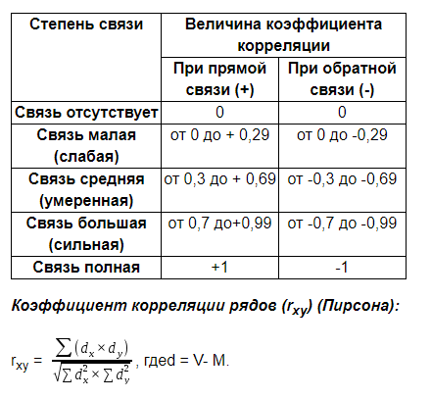

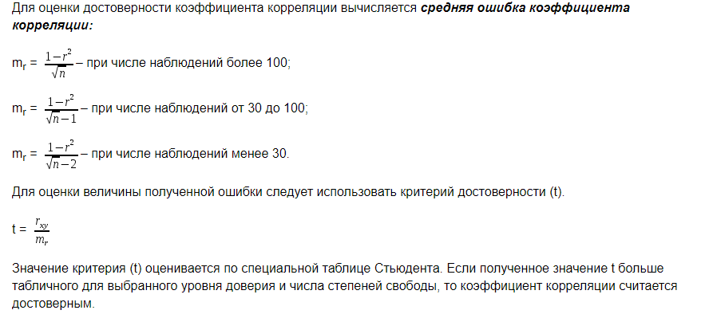

Ко­эффициент корреляции рангов () (Спирмена):

Коэффициент корреляции рангов относится к непарамегрическим критериям. Он используется при необходимости получения быстрого результата, при малом числе наблюдений, а также в тех случаях, когда изучаемые признаки не имеют точных количественных значений или носят описательный характер. Этот метод основан на определении ранга (места) каждого из значений ряда.

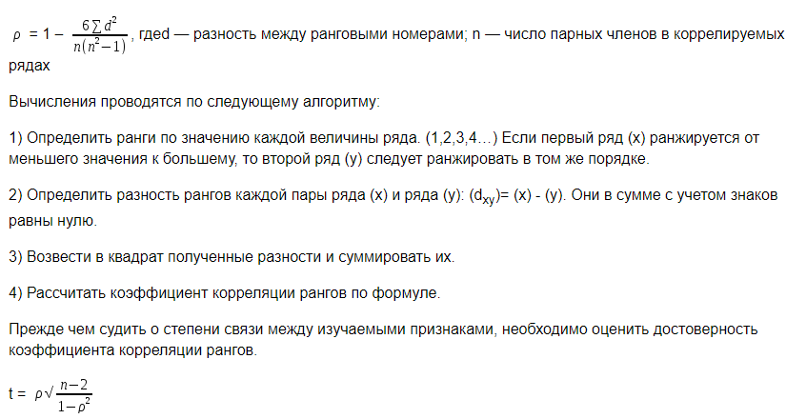

1. Классификация, общая характеристика и области применения методов сетевого планирования и управления (СПУ). Структурное планирование, календарное планирование и оперативное управление как этапы применения метода СПУ.

<https://studfile.net/preview/3848267/page:2/>

<https://studfile.net/preview/4594043/page:12/>

Система сетевого планирования и управления (СПУ) – система, предназначенная для планирования и оперативного управления комплексами работ на основе построения, анализа, оптимизации и актуализации сетевых моделей.

Системы СПУ принадлежат к системам организационного управления, так как обладают основными признаками присущие этим системам: наличие замкнутых контуров передачи информации и наличие иерархичной организационной структуры.

СПУ применяется:

- в научно-исследовательских разработках, опытно-конструкторских работах, в проектировании;

- в опытном производстве;

- в государственных программах (развития района, охраны окружающей среды);

- в строительстве промышленных и гражданских объектов;

- в подготовке и проведении крупных организационных мероприятий (конференций, компаний);

- в разведке и освоении новых месторождений полезных ископаемых;

- в ремонте промышленного оборудования и средств труда;

- в материально-техническом снабжении и пр.

Сетевое планирование и управление включает семь этапов.

1. Составление перечня работ, которые надлежит выполнить по объекту разработки для получения конечной цели;

2. Установление топологии сети, т.е. четкой последовательности и взаимосвязи данной, предшествующей и последующей работ;

3. Построение сетевой модели;

4. Определение продолжительности работ;

5. Расчет параметров сетевой модели;

6. Анализ и оптимизация сетевой модели;

7. Функционирование сетевой модели.

Системы СПУ основаны на построении графического изображения определенного комплекса работ, отражающего их логическую последовательность, взаимосвязь и длительность, с последующим анализом и оптимизацией разработанной модели.

Сетевая модель (график, сеть) представляет собой графическую модель, в которой изображаются взаимосвязи и результаты всех работ планируемого комплекса (рис. 1).

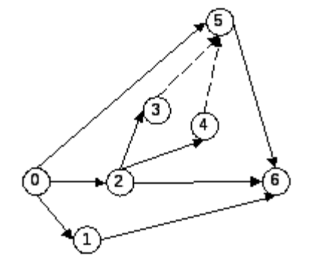

Основными элементами сетевой модели являются события, работы, путь.

**Событие**– это результат выполнения одной или нескольких работ.

Событие это свершившийся факт, оно занимает лишь один момент во времени и не имеет продолжительности. Событие указывает на начало каких-либо работ и может быть одновременно итогом завершения других работ. Событие формулируется в совершённой форме, т.е. что-то сделано, выполнено, закончено (например «задание выполнено», «механическая обработка деталей закончена»). Различают две группы событий: для всей совокупности работ - исходное (I) и завершающее (C), для каждой работы – начальное (i) и конечное (j).

В сетевой модели событие изображается геометрической фигурой (кругом, прямоугольником, квадратом, шестиугольником и т.д.), в которой указывается порядковый номер или шифр события, а иногда и название события.

**Работа** – это любой процесс, действие, приводящее к достижению определенных результатов (событий).

Различают следующие виды работ: действительная работа, ожидание, фиктивная работа.

**Действительная работа** - процесс, требующий затрат времени и исполнителей (разработка маршрутной технологии, изготовление штампов, разработка чертежей, механическая обработка деталей).

**Ожидание** – пассивный процесс, требующий только затрат времени (процесс сушки после покраски, старения металла, твердения бетона).

Графически действительная работа и ожидание изображаются сплошной линией со стрелкой, которая означает затрату времени, необходимого для выполнения данной работы. Затрачиваемое на работу время указывается над стрелкой, а число исполнителей под стрелкой.

**Фиктивная работа** представляет собой логическую связь между событиями, не требующая затрат времени и исполнителей, но обусловливающая возможность начала одной работы только после непосредственного получения результата другой работы (передача по телефону или телетайпу необходимой информации).

На сетевой модели фиктивная работа изображается пунктирной линией.

**Путем** называется любая последовательность работ в сетевой модели, в которой конечное событие одной работы совпадает, с начальным событием следующей за ней работы.

В сетевой модели следует различать несколько видов путей:

а) **полный путь** - путь от исходного события до завершающего события;

б) **путь, предшествующий данному событию** – путь от исходного, события до данного;

в) **путь, последующий за данным событием** - путь от данного события до завершающего;

г) **путь между событиями i и j** – путь между двумя какими-либо промежуточными событиями i и j;

д) **критический путь**- путь между исходным и завершающим событием, имеющий наибольшую продолжительность во времени.

Основными элементами сетевой модели являются события, работы, путь.

Событие – это результат выполнения одной или нескольких работ.

Событие это свершившийся факт, оно занимает лишь один момент во времени и не имеет продолжительности. Событие указывает на начало каких-либо работ и может быть одновременно итогом завершения других работ. Событие формулируется в совершённой форме, т.е. что-то сделано, выполнено, закончено (например «задание выполнено», «механическая обработка деталей закончена»). Различают две группы событий: для всей совокупности работ - исходное (I) и завершающее (C), для каждой работы – начальное (i) и конечное (j).

В сетевой модели событие изображается геометрической фигурой (кругом, прямоугольником, квадратом, шестиугольником и т.д.), в которой указывается порядковый номер или шифр события, а иногда и название события.

Работа – это любой процесс, действие, приводящее к достижению определенных результатов (событий).

Различают следующие виды работ: действительная работа, ожидание, фиктивная работа.

Действительная работа - процесс, требующий затрат времени и исполнителей (разработка маршрутной технологии, изготовление штампов, разработка чертежей, механическая обработка деталей).

Ожидание – пассивный процесс, требующий только затрат времени (процесс сушки после покраски, старения металла, твердения бетона).

Графически действительная работа и ожидание изображаются сплошной линией со стрелкой, которая означает затрату времени, необходимого для выполнения данной работы. Затрачиваемое на работу время указывается над стрелкой, а число исполнителей под стрелкой.

Фиктивная работа представляет собой логическую связь между событиями, не требующая затрат времени и исполнителей, но обусловливающая возможность начала одной работы только после непосредственного получения результата другой работы (передача по телефону или телетайпу необходимой информации).

На сетевой модели фиктивная работа изображается пунктирной линией.

Путем называется любая последовательность работ в сетевой модели, в которой конечное событие одной работы совпадает, с начальным событием следующей за ней работы.

В сетевой модели следует различать несколько видов путей:

а) полный путь - путь от исходного события до завершающего события;

б) путь, предшествующий данному событию – путь от исходного, события до данного;

в) путь, последующий за данным событием - путь от данного события до завершающего;

г) путь между событиями i и j – путь между двумя какими-либо промежуточными событиями i и j;

д) критический путь- путь между исходным и завершающим событием, имеющий наибольшую продолжительность во времени.